**1.СЛУЧАЙНЫЕ СОБЫТИЯ И ИХ ВИДЫ**

Определение 1.1. Случайным относительно комплекса условий *S* называется событие, которое при осуществлении указанного комплекса условий может либо произойти, либо не произойти.Случайные события обозначают большими (прописными) буквами *А*, *В*, *С*, ... .Случайное событие трактуется как результат испытания. Например, экзамен – испытание, отличная оценка – событие; выстрел –

испытание, попадание – событие.

Определение 1.2. События *А* и *В* называют несовместными, если в одном и том же испытании появление одного из них исключает появление другого.Например, выпадение «орла» при подбрасывании монеты исключает появление «решки».

Определение 1.3. Несколько событий образуют полную группу, если в результате испытания появление хотя бы одного из них достоверно. Например, при произведении выстрела по мишени (испытание) обязательно будет или промах или попадание. Эти два события образуют полную группу. Каждый из возможных результатов испытания называют элементарным событием (или исходом). Те элементарные исходы, которые интересуют исследователя, называют благоприятными событиями.

Определение 1.3. Равновозможные события – события, которые происходят при одинаковых условиях.

**2.ВЕРОЯТНОСТЬ СОБЫТИЯ И ЕЁ СВОЙСТВА**

Опред. (классическое определение вероятности). Отношение числа *М* – благоприятствующих событию *А* элементарных исходов к числу *N* – равновозможных несовместных элементарных исходов, обра-

зующих полную группу, называется вероятностью события *А* и обозначается *р*(*А*) = *N/М .*

*Свойства р*(*А*):

1. Вероятность достоверного события равна единице.

2. Вероятность невозможного события равна нулю.

3. Вероятность случайного события 0 *< р*(*А*) < 1.

Опред.(статистическое определение вероятности). Предельное значение относительной частоты появления события *А* при неограниченном возрастании числа испытаний называется вероятностью события

А: p(A) = $\lim_{n→∞}{\frac{m}{n}}$.

**Геометрическое определение вероятности**. Пусть в некоторую область случайным образом бросается точка T, причем все точки области W равноправны в отношении попадания точки T. Тогда за вероятность попадания точки T в область A принимается отношение[image] , где S(A) и S(W) — геометрические меры (длина, площадь, объем и т.д.) областей A и W соответственно.

**3.УСЛОВНАЯ ВЕРОЯТНОСТЬ . УМНОЖЕНИЕ ВЕРОЯТНОСТЕЙ**

Определение 2.1. Произведением двух событий *А* и *В* называетсясобытие *АВ,* означающее совместное появление этих событий.

Определение 2.2. Вероятность события *В* в предположении, что событие *А* произошло (*В/А*), называется условной вероятностью *рА*(*В*) = *р*(*В/А*)*.* Если *рА* (*В*) = *р*(*В*), то вероятность называется безусловной.

**Теорема 2.1.** Вероятность произведения двух событий определяется формулой *р*(*АВ*) = *р*(*А*)*рАВ* = *р*(*В*)*рВ*(*А*)*.*

Определение 2.3. Событие *В* называется независимым от события *А*, если условная вероятность события *В* равна его безусловной вероятности *рА*(*В*) *= р*(*В*).Для *n* независимых событий *p*(*A*1*A*2...*An* ) = *p*(*A*1) *p*(*A*2 )...*p*(*An* ).

**Теорема 2.2.** Вероятность появления хотя бы одного из независимых событий *А*1*А*2*… Аn*, образующих полную группу, определяется формулой *p*(*A*) = 1 – *q*1*q*2 ... *qn*, где *qi* = 1 – *pi* – вероятности соответствующих противоположных событий *Аi* , *i* =1, *n*. Если *р*(*А*1) *= р*(*А*2) *= … = р*(*Аn*) *= р*, то *р*(*А*) *=* 1 – *qn*.

**4. ТЕОРЕМЫ О СЛОЖЕНИЕ ВЕРОЯТНОСТЕЙ**

Определение 2.4. События *А* и *В* называются совместными, если в одном и том же испытании появление одного из них не исключает появление другого.

Определение 2.5. Суммой двух событий *А* и *В* называют событие *С* = *А* + *В*, которое состоит в появлении либо события *А*, либо события *В*, либо *А* и *В* одновременно. Сумма нескольких событий состоит в появлении хотя бы одного из них.

**Теорема 2.3.** Вероятность суммы двух событий равна сумме их вероятностей без вероятности их произведения:

*р*(*А + В*) *= р*(*А*) *+ р*(*В*) – *р*(*АВ*)*.*

Если *А* и *В* независимы, то *р*(*А* + *В*) = *р*(*А*) + *р*(*В*) – *р*(*А*)*р*(*В*)*.*

Если *А* и *В* зависимы, то *р*(*А* + *В*) = *р*(*А*) **+** *р*(*В*) – *р*(*А*)*рА* (*В*)*.*

Если *А* и *В* несовместны, то *р*(*А + В*) *= р*(*А*) *+ р*(*В*)*.*

Если при этом *А*1, *А*2 образуют полную группу, то

*р*(*А + В*) *= р*(*А*) *+ р*(*В*) = 1.

*Следствие*. Сумма вероятностей противоположных событий равна 1:*р*(*А*) + *Р*(*А*) =1. В *Р*(*А*) ПОСТАВИТЬ ТИРЕ НАД а

**5. ФОРМУЛА ПОЛНОЙ ВЕРОЯТНОСТИ. ФОРМУЛЫ БАЙЕСА.**

Пусть события *В*1, *В*2, ..., *Вn* попарно несовместны и образуют полную группу событий Пусть событие *А* может наступать при условии появления одного из событий *Вi*, причём известны как вероятности *р*(*Вi*)*,* так и условия вероятности **

**Теорема 2.4.** Вероятность события *А*, появление которого возможно лишь при наступлении одного из несовместных событий *Вi*, образующих полную группу событий, равно сумме попарных произведений вероятности каждого из этих событий на соответствующую условную вероятность появления события *А*.



Пусть заданы исходные условия формулы полной вероятности. События *Вi* называют гипотезами, так как заранее неизвестно, какое из них наступит. Пусть произведено испытание и в результате появилось собы-

тие *А.* Тогда возможно определить условные вероятности гипотез *Вi* по следующим формулам:

pA(Bi)= ; i= $\overline{1,n.}$

**6.ПОВТОРНЫЕ ИСПЫТАНИЯ.ФОРМУЛА БЕРНУЛИ.**

Определение 2.6. Несколько испытаний называются независимыми относительно события *А*, если вероятность события *А* в каждом испытании не зависит от исходов других испытаний.

**Теорема 2.5.** Вероятность сложного события, состоящего в том, что в *п* испытаниях событие *А* наступит ровно *k* раз и не наступит *п* – *k* раз,подсчитывается по формуле (Бернулли):

Pn(k)=Cknpkqn-k=pkqn-k

**7. ДИСКРЕТНЫЕ СЛУЧАЙНЫЕ ВЕЛИЧИНЫ И ИХ РАСПРЕДЕЛЕНИЕ.**

Определение 3.1. Величина называется случайной, если в результате испытания она примет лишь одно возможное значение, заранее неизвестное и зависящее от случайных причин. Обозначение случайных величин прописными буквами *Х*, *Y*, *Z*, ...,значения случайных величин – строчными: *х*1, *х*2, ..., *хn*; *y*1, *y*2, ..., *ym*; *z*1, *z*2, ..*zk*; ...

Различают два вида случайных величин.

Определение 3.2. Случайная величина, принимающая отдельные возможные значения с определёнными вероятностями, называется дискретной случайной величиной (ДСВ).

Опр. Непрерывной называется случайная величина, которая может принимать все значения из некоторого промежутка. Обозначение: НСВ.

Опр.

Соответствие между отдельными возможными значениями ДСВ и их вероятностями называется законом распределения ДСВ. (частое распр. – биноминальное)

|  |  |  |  |  |
| --- | --- | --- | --- | --- |
| X | x1 | x2 | … | xn |
| p | p1 | p2 | … | pn |

если n достаточно велика, а p- достаточно мало, то вместо формулы Бернулли используется формула Пуассона pn(k)=yke-y/k!

8. **ЧИСЛОВЫЕ ХАРАКТЕРИСТИКИ ДИСКРЕТНЫХ СЛУЧАЙНЫХ ВЕЛИЧИН.**

*Математическим ожиданием* (M[x]) ДСВ называется сумма произведений всех её возможных значений на их вероятность: M[x]= x1p1+x2p2+…+xnpn=

Для биноминального распределения M[x]=np.

Свойства M[x]:

1. M[C]=C, C-const.
2. M[CX]=CM[X].
3. M[X1+…+Xn] = M[X1] + … +M[Xn].
4. Если X1,X2,…,Xn – независимые случайные величины, то M[X1,X2,…,Xn] = M[X1]M[X2]…M[Xn].

Опр.

Разность между случайной величиной и её математическим ожиданием называется отклонение: X – M[X].

Опр.

Математическое ожидание квадрата отклонения (случайной величины от её математического ожидания) называется дисперсией или рассеянием: D[X] = M[X-M[X]]2

D[X]=[x1-M[X]]2p1+[x2-M[X]]2p2+…+[xn-M[X]]2pn. => D[X]=M[X2]-M2[X]

Свойства D[X]:

1. D[C]=0.
2. D[CX]=C2D[X].
3. Если X1,X2,…,Xn – независимые случайные величины, то D($\sum{Xi}$) = $\sum{D(Xi)}$

Для биноминального распределения D[X] = np(1-p)=npq.

Опр.

Средним квадратическим отклонением случайной величины X называется квадратный корень из её дисперсии $σ$ [X]= $\sqrt{D[X]}$

**9. НЕПРЕРЫВНЫЕ СЛУЧАЙНЫЕ ВЕЛИЧИНЫ ИХ РАСПРЕДЕЛЕНИЯ И ХАРАКТЕРИСТИКИ**

Опр.

*Непрерывной* называется случайная величина, которая может принимать все значения из некоторого промежутка. (НСВ) X – дальность полета снаряда.

Опр.

*Функцией распределения* случайной величины X называется функция F(x) которая определяет вероятность того, что случайная величина X  примет в результате испытания значение меньшее x: F(x) = p(X<x).

Опр.

Производная от F(x) называется *плотностью распределения* вероятностей случайной величины X: f(x)=F`(x).

Числовые характеристики НСВ.

M[X]= D(x)=2 f(x)dx или D(x) =2f(x)dx – [M[X]]2;

Нормальное распределение.

Опр.

Общим нормальным распределением вероятностей НСВ X называется распределение с плотностью f(x)= $\frac{1}{σ\sqrt{2π}}$ e $\frac{(x-a){}^{2}}{2σ{}^{2}}$

_

Равномерное распределение случайной величины

Для равномерно распределенной случайной величины её функции распределения плотности вероятности: f(x)= $\left\{\begin{aligned}0, x≤a \\ \frac{x-a}{b-a}, a<x≤b \\ 0, x>b\end{aligned}\right.$ M[x]=a+b/2 D[x]=(b-a)2/2. =b-a/2

Экспоненциальное распределение НСВ

Для данной случайной величины ф-ия распределения плотности вероятности

f(x) = $\left\{\begin{aligned}ye^{-yx}, x>0 \\ 0, x≤0=>y>0\end{aligned}\right.$ F[x]= $\left\{\begin{aligned}1-e^{-yx}, x>0 \\ 0, x≤0\end{aligned}\right.$ M[x]=1/y D[x]=1/x2 =1/x

**10. Двумерная случайная величина и её распределение.**

*Законом распределения* двумерной случайной величины (X,Y) называется *множество возможных пар чисел* (xi,yi) и *их вероятность* p (xi,yi). Двумерную случайную величину можно интерпретировать как случайно взятую точку на плоскости Оxy, где x и y координаты этой точки.Т.е. функция распределения F (x,y) есть вероятность попадания случайной точки в квадрант с вершиной в точке А(x,y), лежащей левее и ниже этой точки.

|  |  |  |  |  |  |  |
| --- | --- | --- | --- | --- | --- | --- |
| X/Y | y1 | y2 | y3 | … | yn |  |
| x1 | p11 | p12 | p13 | … | p1n | p(x1) |
| x2 | p21 | p22 | p23 | … | p2n | p(x2 |
| … |  |  |  |  |  |  |
| xm | pm1 | pm2 | pm3 | … | pmn | p(xm) |
|  | p(y1) | p(y2) | p(y3) | … | p(yn) | 1 |

**11.Оценки уровня зависимости компонентов двумерной случайной величины. (корреляция)**

Опр.

Ковариацией (или корреляционным моментом) Kxy случайной величины X и Y называется математическое ожидание произведения отклонения этих величин от своих математических ожиданий: Kxy= M[(X-M[X])(Y-M[Y])]= M[(X-ax)(Y-ay)]. => Kxy=Kyx.

Kxx= M[(X-M[X])2]. Из свойства мат. Ожидании Kxy=M(XY) – M(X)M(Y).

Опр.

Коэффициентом корреляции случайных величин X и Y называют отношение их корреляционного момента к произведению средних квадратических отклонений этих величин. rxy= Kxy/xy

Свойства коэффициента корреляции:

1. Абсолютная величина коэффициента корреляции не превосходит 1: -1 $≤$ rxy1.
2. Если случайные величины независимы, то их коэффициент корреляции равен нулю, а сами величины называются (явл.) некоррелируемые.
3. Если |rxy| = 1, то между X и Y существует линейные функциональные зависимости.

**12. ГЕНЕРАЛЬНАЯ И ВЫБОРОЧНАЯ СОВОКУПНОСТИ. ТРЕБОВАНИЕ К ВЫБОРКЕ.**

Генеральной совокупностью (ГС) называется совокупность объектов или наблюдений, все элементы которой подлежат изучению при статистическом анализе.Генеральная совокупность может быть конечной или бесконечной.Число объектов в генеральной совокупности называется её объёмом.Изучение всего набора элементов генеральной совокупности не всегда бывает возможным, в этом случае рассматривают некоторую частьгенеральной совокупности, которую называют выборочной совокупностью (или выборкой). Для того чтобы по выборке можно было адекватно судить об изучаемой величине,она должна быть представительной это условие обеспечивается случайностью её элементов: все элементы генеральной совокупности должны иметь одинаковую вероятность попадания в выборку.Поэтому первой задачей математической статистики является поиск способов сбора и группировки статистических данных.

Различают такие способы образования выборки, как:

1) повторная выборка, когда каждый элемент, случайно отобранныйи исследованный, возвращается в генеральную совокупность и может быть отобран повторно;

2) бесповторная выборка, когда отобранный элемент не возвращается в генеральную совокупность.

Каждый из этих способов, в свою очередь, может осуществляться в виде:

1) чисто случайная выборка – элемент генеральной совокупности(ГС) попадает в выборку чисто случайно

2) механическая выборка – ГС делят на столько групп, сколько объектов должно войти в выборку, из каждой берут по одному объекту;

3)типическая выборка – выборка не из всей ГС, а из каждой её типической части.

4)серийная выборка – ГС делится на серии и сплошное обследование всей серии.

**13.Вариационный ряд. Статистическое распределение выборки. Полигон и гистограмма.**

Пусть из генеральной совокупности осуществлена выборка {x1,x2,…,xn} объема n. Элементы этой выборки (варианты) представляют собой значения случайной величины X. Если они проранжированы по возрастанию, то такое представление называют *рядом вариант* или *вариационным рядом*. Вариационный ряд: 1) *дискретный* (выборка значений дискретной величины; 2)*интервальный* (выборка значений непрерывной величины).

Относительная частота: Wi=mi/n. (mi – количество встреч варианты в выборке). Накопленная частота mx=i

*Статистическим распределением выборки* (таблица, выражающая соотношение вариант и их частот) называют ряд вариант, расположенных в порядке возрастания их значений, с соответствующими им относительными частотами.

|  |  |  |  |  |
| --- | --- | --- | --- | --- |
| Варианты | X1 | X2 | X3 | … |
| Частоты | m1 | m2 | m3 | … |

Для наглядности представления статистического распределения используются различного рода графики: *полигон* и *гистограмма*.

Полигон (частот, относительно частот) используется для *дискретного* вариационного ряда, а также для *интервального* ряда.

mi mi

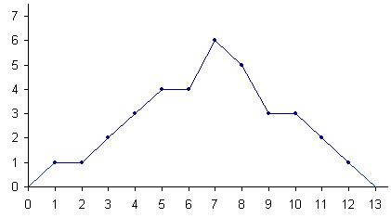 x 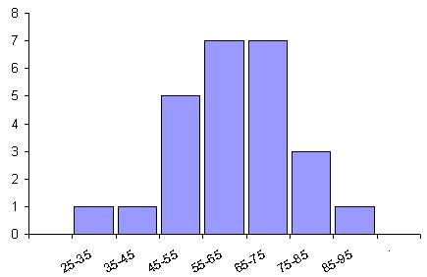x

Полигон Гистограмма

**14)** **ЭМПИРИЧЕСКАЯ ФУНКЦИЯ РАСПРЕДЕЛЕНИЯ И ЕЕ СВОЙСТВА.**

Эмпирической функцией распределения *Fn*(*x*) называется функция, значение которой в точке *х* равно относительной накопленной частоте

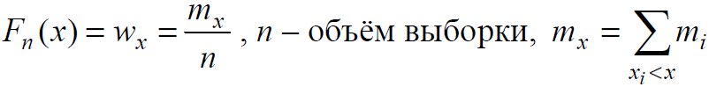

Значения эмпирической функции принадлежат отрезку [0,1].

http://5forstudents.ru/wp-content/uploads/2013/10/102313_1204_11.png – неубывающая функция.  
Если http://5forstudents.ru/wp-content/uploads/2013/10/102313_1204_12.png – наименьшая варианта, то http://5forstudents.ru/wp-content/uploads/2013/10/102313_1204_13.png=0 при http://5forstudents.ru/wp-content/uploads/2013/10/102313_1204_14.png,  
если http://5forstudents.ru/wp-content/uploads/2013/10/102313_1204_15.png – наибольшая варианта, то http://5forstudents.ru/wp-content/uploads/2013/10/102313_1204_16.png=1 при http://5forstudents.ru/wp-content/uploads/2013/10/102313_1204_17.png.

Эмпирическая функция распределения выборки служит для оценки теоретической функции распределения генеральной совокупности.

**15)ВЫБОРОЧНАЯ СРЕДНЯЯ И ВЫБОРОЧНАЯ ДИСПЕРСИЯ И ЕЕ СВОЙСТВА.**

15.Выборочная средняя и выборочная дисперсия, их свойства.

При большом объеме выборки, огранич. числовыми характеристиками *выборочной средней* и *выборочной дисперсии*: imi (данные не сгруппированы => вместо k ставим n) – *выбороч. средн.*

Свойства выборочной средней аналогичны свойствам математического ожидания случайной величины.

Свойства M[x]:

1. M[C]=C, C-const.
2. M[CX]=CM[X].
3. M[X1+…+Xn] = M[X1] + … +M[Xn].
4. Если X1,X2,…,Xn – независимые случайные величины, то M[X1,X2,…,Xn] = M[X1]M[X2]…M[Xn].

Если вариационный ряд состоит из нескольких групп, то общая выборочная средняя равна

$\overline{x}=\sum_{i=1}^{l}{\overline{x}i}\frac{ni}{n}$*,* где I – групповые средние; ni – объемы групп; l – число групп.

*Выборочной дисперсией* называется среднее арифметическое квадратов отклонения вариант от их выборочной средней: S2= I - )2mi. = S.

Свойство: Если вариационный ряд состоит из нескольких групп, то общая дисперсия равна сумме средней групповой дисперсии и межгрупповой дисперсии. S02=(i)2+2.

**16.Точечные оценки. Требование к оценкам.**

Пусть Q – оцениваемый параметр, постоянное (неслучайное) число. Оценкой $\overline{Qn}$ (точка) параметра Q называется любая функция от значения выборки = (x1,x2,…,xn), т.е. статистика (статистическая оценка).Если принять утверждение, что xi является реализацией случайной величины Xi, то статистику $\overline{Qn}$ можно рассматривать как функцию от случайных величин X1,X2,…,Xn.

Статистику $\overline{Qn}$ надо выбирать таким образом, чтобы её значение как можно точнее оценивали значение неизвестного параметра Q. Различают следующие требования:

1. Состоятельность – при больших объемах выборки $\overline{Qn}$ как угодно мало отличается от Q ($\overline{Qn}$ стремится к Q по вероятности): n – Q| < E} =1.
2. Несмещённость – её математическое ожидание должно быть равно оцениваемому параметру M $\overline{Qn}$ =Q.
3. Эффективность – при одном и том же объеме выборки её дисперсия минимальная среди всевозможных оценок: D()=M(-Q)2 – min.

**18.Интервальные оценки. Построение доверительного интервала.**

Точечная оценка $\overline{Qn}$ параметра Q дает лишь его некоторое приближенное значение. Чтобы иметь представление о точности и надежности оценки, используют *интервальную* оценку.

Опр.

*Интервальной оценкой* параметра Q называется интервал (а,в), который с заданной вероятностью y накрывает неизвестное значение Q. Такой интервал (а,в) называется *доверительным интервалом*, а вероятность у - *доверительной вероятностью* или *уровнем надежности.*  p{|-Q| < } = y и имеет вид $\overline{Qn}$- $∆$ < Q < $\overline{Qn}$ + $∆.$ (наиб. откл $∆$-предельная ошибка выборки).

Доверительный интервал уровня надежности y для *генеральной средней* a имеет вид:

- < a< $\overline{x}$ + $∆$, где $∆$-предельная ошибка выборки.

Для повторной выборки $∆$ =t $\frac{\overline{S}}{\sqrt{n}}$; для бесповторной $∆$ = $\frac{\overline{S}}{\sqrt{n}}\sqrt{1-\frac{n}{N}}$ (t=f/2)

Для *генеральной дисперсии*:

Если {x1,x2,…,xn} – выборка из нормальной совокупности, а и $σ$ неизвестны, то статистика Z= $\frac{n\overline{S2}}{σ2}$ имеет распределение X2n-1.

Доверительный интервал для 2находят из соотношения p{<2<}=y; p{z1<<z2}=y.

**19.Корреляционная зависимость. Коэффициент корреляции.**

Корреляционной зависимостью между двумя переменными называется функциональная зависимость между одной из них и условным математическим ожиданием другой:

Основная задача корреляционного анализа – выявление тесноты связи между переменными X и Y и количественная оценка этой связи.

Примеры корреляционной зависимости:

· Х – уровень безработицы; Y – уровень преступности;

· Х – образовательный уровень полицейских; Y – процент раскрываемости преступлений;

· Х – уровень требовательности преподавателя; Y – успеваемость студентов.

В корреляционном анализе экспериментальные данные можно представлять в виде набора пар чисел (xi, yi), i =1,n , где (х1, ..., хn) – выборка значений Х; (y1, y2, …, yn) – выборка значений Y.

Основной оценкой для тесноты связи между переменными X и Y служит выборочный коэффициент корреляции r: r= $\frac{\overline{xy}- \overline{x} \overline{y}}{SxSy}$

Свойства выборочного коэффициента корреляции аналогичны свойствам коэффициента корреляции между случайными величинами Х и Y.

1. -1 r 1 ; чем ближе |r| к 1, тем теснее связь.

2. Если переменные Х и Y умножить на одно и то же число, то r не изменится.

3. Если r = ±1, корреляционная связь между Х и Y линейная.

Если r $≠$ 0, то возникает вопрос о его значимости. Если |tэ| > tтабл – значим. tэ=.

**20.Уравнение регрессии. Линейная регрессия.**

В статистическом анализе зависимость между входными параметрами (значениями неслучайной независимой переменной X) и выходной переменной Y рассматривается как статистическая, и представляет особый интерес установление вида зависимости Y от Х1, Х2, ..., Хn , т.е. вида уравнения регрессии. Это связано в первую очередь с необходимостью прогнозирования исследуемых процессов.

Задача регреcсионного анализа состоит в определении функции $φ$,её параметров и дальнейшем статистическом исследовании уравнения регрессии.

*x*(Y) или $ω$ (y) = My(X) – это уравнение регрессии ( «Y» на «X» и «X» на «Y»), а их графики – линии регрессии.

Оценкой функции регрессии $φ$ (x) = Mx(Y) является функция: yx=(x,b0,b1,…,bn) ,

где x-значения величины X; b0,b1,b2,…- параметры функции регрессии.

Если функция $φ$ линейна по x, т.е. yx= a + bx, то говорят, что имеет место л*инейная регрессия* Y по X.

Уравнение линейной регрессии можно записать, если известны выборочные средние $\overline{х}$ и $\overline{у}$ и коэффициент регрессии.

**21.Определение параметров уравнения регрессии методом наименьших квадратов.**

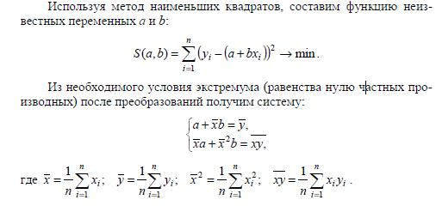

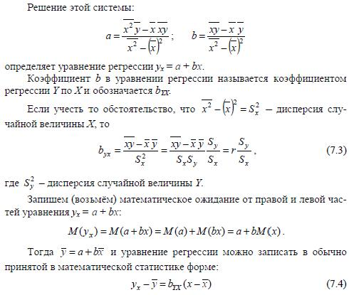

**22.Использование комбинаторики для нахождения вероятностей.**

Опр.

Комбинации, состоящие из одной и той же совокупности n различных элементов и различающиеся только порядком их расположения, называются *перестановками* (операция — упорядочение множества). Их число определяется произведением чисел от 1 до n: Pn=1*2…n=n! (Пр. множество N1=1,2,3. P3=1*2*3=6. Это: 123,132,213,231,312,321)

Опр.

Комбинации из m элементов, составленные из n различных элементов m $≤$ n , отличающиеся друг от друга либо самими элементами, либо их расположением, называются *размещениями* (образование упорядоченных подмножеств данного множества). Их число определяется по формуле: Anm=n(n-1)(n-2)…(n-m+1)=> Anm=Pn=n!

Опр.

Комбинации, содержащие по m элементов каждая, составленные из n различных элементов m $≤$ n и различающиеся хотя бы одним элементом, называются *сочетаниями* (образование подмножеств данного множества). Число сочетаний определяется формулой:

Сnm=

Два основных правила комбинаторики:

Правило суммы. Если а1 из множества А можно выбрать n1 способами, а2 из А – n2 способами (способ выбора а1 не совпадает со способом выбора а2), то а1 или а2 можно выбрать n1 + n2 способами.

Правило произведения. Если а1 из А можно выбрать п1 способами, а элемент а2 из А можно выбрать n2 способами, то выбор а1 и а2 может быть осуществлен n1*n2 способами.

**23.Основная идея и алгоритм реализации однофакторного анализа.**

*Однофакторный дисперсионный анализ* определяется как статистический метод, предназначенный для оценки влияния определённого фактора А на результат эксперимента – некоторую случайную величину Х, называемую также результативным признаком.

Алгоритм реализации:

1. Нахождение групповых средних. (А)
2. Нахождение общей средней. $(\overline{x}$)
3. Находим общую дисперсию. (Q)
4. Определяем межгрупповую дисперсию (Q1)
5. Находим межгрупповую дисперсию (Q2)
6. Статистика F=Q1(mk-k)/Q2(k-1)
7. По табл. распр. Фишера находим Fкр.
8. Если F > Fкр, то фактор значим => коэффициент дитерминации d=Q1/Q.

**24.Статистическая гипотеза. Основные понятия. Построение критической области.**

Опр.

Статистической гипотезой называется любое предположение о свойствах распределения вероятностей, лежащего в основе наблюдаемых явлений. (H0,H1…;H0-основная, др.- альтернативные).

Правило, по которому гипотеза принимается или отвергается, называется *критерием*.

Гипотезу проверяют на основании выборки, полученной из генеральной совокупности. Из-за случайности выборки в результате проверки могут возникать ошибки и приниматься неправильные решения. В принципе, различают ошибки *первого* и *второго рода*. Ошибка первого рода имеет место тогда, когда отвергается правильная гипотеза Н0. При ошибке второго рода принимается неправильная гипотеза Н0.

– подмножества значений статистики, при которых гипотеза Н0

принимается (не отвергается), называется *областью принятия гипотезы*

(допустимой областью);

– подмножества значений статистики, при которых гипотеза Н0

отвергается (отклоняется) и принимается гипотеза Н1, *называется крити-*

*ческой областью*.

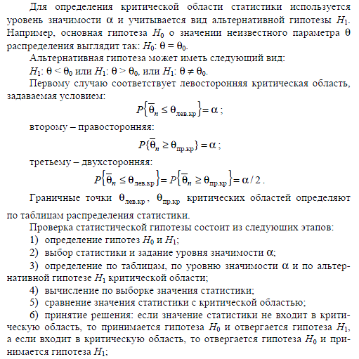

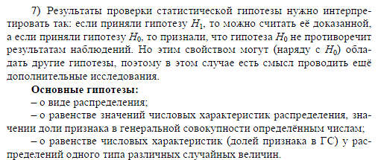

**25.Закон больших чисел. Центральная предельная теорема.**

*Закон больших чисел*  
Пусть x1, x2,..., xn - последовательность независимых, одинаково распределенных случайных величин, M xi = m; D xi = 2. Тогда выполняется следующее:  
P[|( x1+ x2+...+ xn)/n - m|] >=  -> 0 при n-> $∞$, для любого $ε$  > 0

*Центральная предельная теорема* объясняет особую роль  нормального закона распределения в теории вероятностей. Теорема утверждает, что всегда, когда случайная величина образуется в результате сложения большого числа одинаково распределенных независимых случайных величин с конечными дисперсиями, закон распределения этой случайной величины оказывается практически нормальным законом.

*Центральная предельная теорема*. Если случайные величины ξ1, ξ2, …, ξn, … попарно независимы, одинаково распределены и имеют конечную дисперсию, то при n → ∞ равномерно по x ∈ (-∞,∞)

**http://mcimeer.narod.ru/data/t1/img/clip_image027.png**.